Роздатковий матеріал
Вправа «Хвилиночку»

Додаток 1
Картини, світлини для методу «Мозаїка»
М.Дерегус  «Маруся Богуславка» | 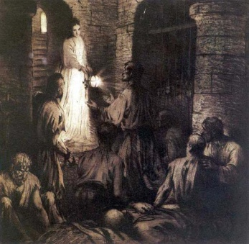
Феодосій Гуменюк  «Маруся Богуславка» | 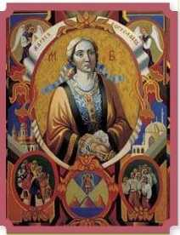
Пам’ятник  Марусі Богуславці  у м. Богуслав | 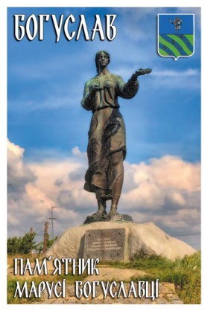
І.Айвазовський «Чорне море» | 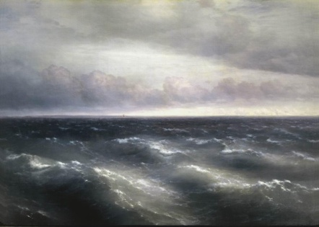
Остап  Вересай | 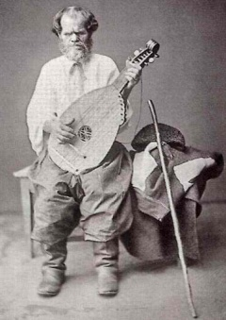
Додаток 2
Проблемні питання для обговорення в групах
- Маруся Богуславка – патріотка чи зрадниця рідної землі?
- Полонені козаки – чи це порушення прав чи історичні передумови формування держави?
- Маруся Богуславка народилася в Україні, потім, вийшовши заміж за турецького султана, стає турчанкою. Незважаючи на це, вона намагалася врятувати з полону своїх земляків, а не допомагає чоловікові покарати їх. Чи повинна Маруся Богуславка, як хороша громадянка, закрити очі на те, що в полоні знаходяться її земляки?
- Чи правильно робили козаки-полонені, що проклинали Марусю Богуславку за те, що вона нагадала їм про «святий празник, роковий день Великдень»?
- На вашу думку, чи могли б козаки самостійно врятуватися з полону? Як?
- Як ви вважаєте, Маруся Богуславка не втекла разом з козаками, бо справді «потурчилась, побусурменилась» чи боялась покарання від рідних? Свою думку доведіть.
- Чи можна вважати Марусю Богуславку героїнею? Чому? Свою думку обґрунтуйте.
- Любов до Вітчизни – одна з найбільших людських чеснот. Чи згодні ви з цим твердженням?
- Опрацювавши спрощену версію окремих статей Європейської конвенції з прав людини, визначити, які права людини порушено в думі? Доведіть свою думку, використовуючи цитати.
- На вашу думку, чи було майбутнє у Марусі Богуславки після її вчинку?
- В історії нашої держави немає випадків, коли б полонені чоловіки ставали правителями країни-суперниці у боях. Вони гинули або були взяті до полону. Але є такі випадки, пов’язані з жінками, як от Маруся Богуславка. Як ви вважаєте, з чим це пов’язано? Чи можна тут піднімати гендерне питання?
- Маруся Богуславка взяла на себе відповідальність за поневолених козаків. Але у неї були альтернативи. Чи згодні ви з цим? Якщо так, то які альтернативи ви можете визначити у думі?
- Маруся Богуславка – не історична особа, а узагальнений образ жінки-полонянки. Чому до цього часу про Марусю Богуславку пам’ятають?
- У чому трагедія Марусі Богуславки, якщо така мала місце?
- Одне з головних питань у думі – зрада вірі. Чи вважаєте ви, що така зрада з боку Марусі Богуславки була? Доведіть свою думку.

